
Statjam
Melvin Schoonen

18 juni 2026
Yonder | WEB3a

Inhoud
Examenactiviteiten 2
Grenzen & Randvoorwaarden 2
Planning 3
Verantwoording 4
Werkproces B1-K1-W1 Plant werkzaamheden en bewaakt de voortgang 4
Werkproces B1-K1-W2 Ontwerpt de software 5
Werkproces B1-K1-W3 Realiseert (onderdelen van) software 7
Werkproces B1-K1-W4 Test software 9
Evaluatie 11
Vakinhoudelijk 11
Persoonlijk 11
Verklaring 11

Examenactiviteiten
Voor dit project heb ik een webapplicatie ontwikkeld genaamd StatJam. Dit is een platform waarmee basketbalteams hun spelers, wedstrijden en statistieken kunnen beheren.
De belangrijkste activiteiten die ik heb uitgevoerd zijn:
- Ontwerpen van de applicatie in Figma
- Opstellen van een functioneel en technisch ontwerp
- Maken van een database structuur (MySQL)
- Bouwen van een login en registratiesysteem
- Ontwikkelen van teams, spelers en wedstrijden functionaliteit
- Implementeren van statistieken per speler
- Werken met JavaScript voor dynamische updates zonder refresh
- Testen van de applicatie en foutoplossing
- Documenteren van het project

Grenzen & Randvoorwaarden
Bij de ontwikkeling van dit project waren er verschillende randvoorwaarden:
- De applicatie moest gemaakt worden met HTML, CSS, JavaScript en PHP
- Elke gebruiker mag alleen zijn eigen teams en data zien
- De data moet worden opgeslagen in een MySQL database
- De applicatie moet werken zonder volledige pagina refresh waar mogelijk
- De applicatie moet responsive en gebruiksvriendelijk zijn
- Er moet een inlogsysteem aanwezig zijn voor gebruikersbeveiliging
- Het project moet binnen de gestelde schoolperiode afgerond worden

Planning
Tijdens dit project heb ik gewerkt met een planning (Kanbanbord) in Trello.
De globale planning was:
- Week 1: Idee bedenken + matrijs invullen
- Week 2: Functioneel, technisch en grafisch ontwerp maken
- Week 3: GitHub aangemaakt met projectopzet + inlog en registratie maken.
- Week 4: Teams + Spelers toevoegen en wedstrijd toevoegen
- Week 5: Wedstrijden tracken + Statistieken overzicht maken
- Week 6: Testen van applicatie + verslag maken

Verantwoording

Werkproces B1-K1-W1 Plant werkzaamheden en bewaakt de voortgang
Competentie: stemt doelen en planning af met opdrachtgever/ leidinggevende/ belanghebbenden en vraagt door totdat deze zaken duidelijk zijn.
De opdracht was een eigen project en ik werkte in mijn eentje. De opdracht was duidelijk, aangezien je die zelf mocht bedenken. Hierdoor hoefde ik alleen een matrijs in te vullen en een planning te maken.
Bewijs: Examenmatrijs en Trello
Melvin_Schoonen_EM1.pdf
StatJam | Trello

Competentie: trekt logische conclusies uit de beschikbare informatie over de benodigde werkzaamheden en eventuele risico's.
Ik heb op basis van de opdracht een database ontworpen met relaties tussen gegevens.
Bewijs: ERD
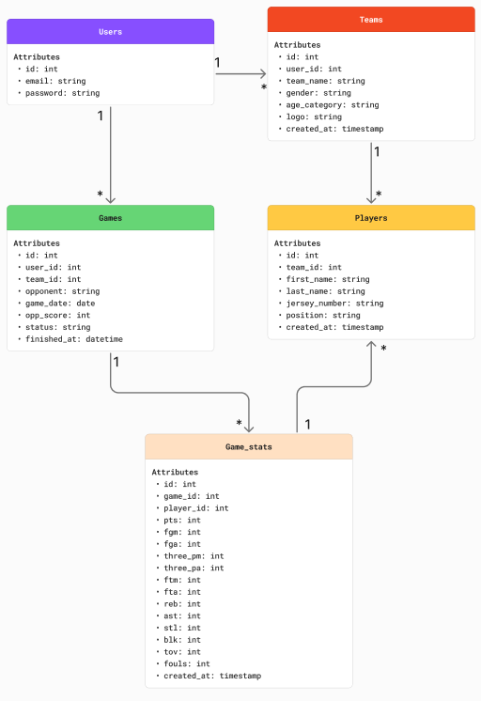

Competentie: stelt realistische doelen, prioriteiten en een realistisch tijdspad op voor de te realiseren software(onderdelen).
Ik heb dit project verdeeld in fases. Zo kan ik stap voor stap werken en alles op tijd afronden.
Bewijs: Kanbanbord in Trello en de planning in dit verslag
StatJam | Trello

Competentie: bewaakt de gestelde doelen en planning.
Ik hield mijn voortgang bij met een Kanbanbord. Hierdoor kon ik makkelijk bijhouden wat ik al wel en nog niet heb gedaan. Ook heb ik met coderen regelmatig commits gedaan naar GitHub.
Bewijs: Trello en Github
StatJam | Trello
M-Schoonen/StatJam

Werkproces B1-K1-W2 Ontwerpt de software
Competentie: beargumenteert met steekhoudende argumenten de gemaakte keuzes in het ontwerp.
Ik heb in mijn ontwerp gelet op dat het overzichtelijk blijft. Er moesten voor dit project veel gegevens in een tabel worden getoond en dit kan al snel onoverzichtelijk worden. Verder heb ik in documenten gezet hoe ik van plan was dit project te maken.
Bewijs: Screenshot van het ontwerp van de Box Score pagina, technisch ontwerpdocument en functioneel ontwerpdocument.
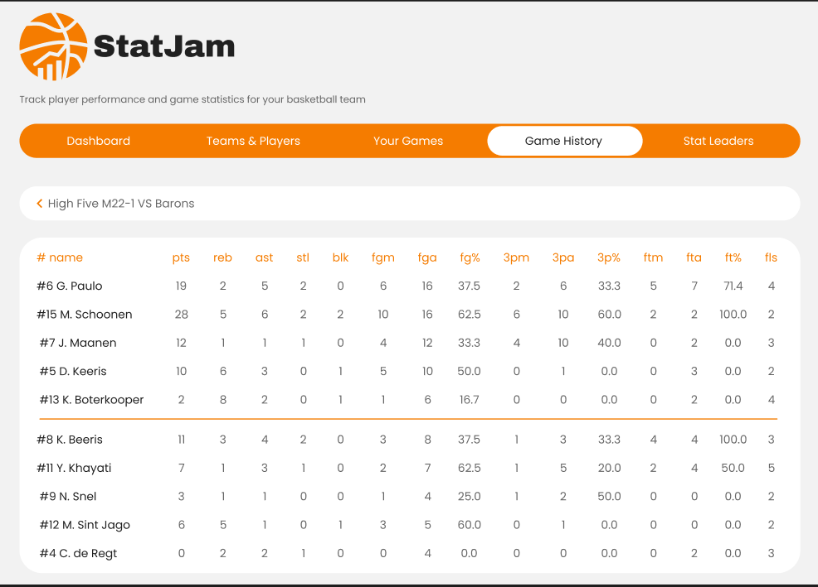
Technisch Ontwerp.docx
Functioneel Ontwerp.docx
Competentie: controleert of het ontwerp voldoet aan de gestelde eisen en wensen en doet indien nodig voorstellen om het ontwerp aan te passen.
Ik heb in mij ontwerp gelet op gebruiksvriendelijkheid en overzichtelijkheid. Aangezien er niet echt eisen waren vanuit de opdracht heb ik vooral op deze twee dingen gelet.
Bewijs: Screenshot van Statistieken overzicht
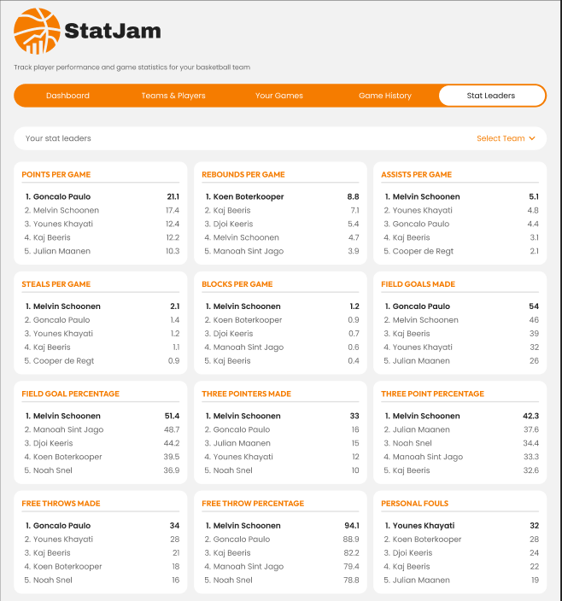

Competentie: volgt de geldende protocollen en regelgeving rondom privacy, ethiek en veiligheid van de software nauwgezet op en laat dit in het ontwerp zien.
Ik heb ervoor gezorgd dat gebruikers alleen hun eigen data kunnen zien via een login systeem en user_id koppeling in de database.
Bewijs: Databasestructuur
statjam.sql

Werkproces B1-K1-W3 Realiseert (onderdelen van) software
Competentie: kiest de juiste materialen en middelen (gebruikersinterface, software/softwaretools - editors en compilers) en gebruikt deze effectief.
Ik heb gewerkt met HTML, CSS, JavaScript, PHP en MySQL en gebruik gemaakt van Visual Studio Code en GitHub om het project te ontwikkelen en beheren.
Bewijs: Screenshot van de Visual Studio Code projectstructuur
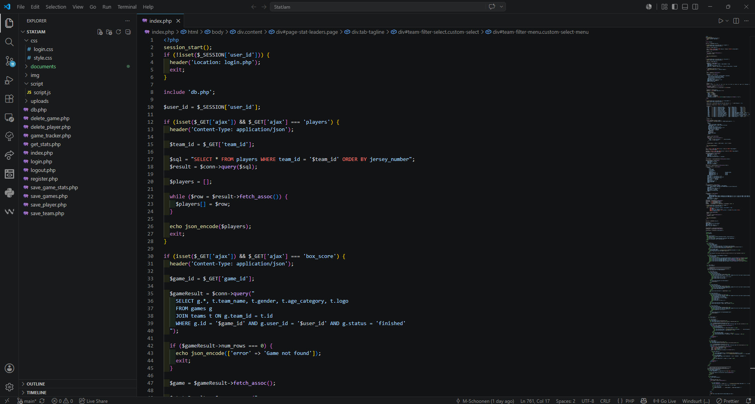

Competentie: hanteert de code conventies volgens de voorgeschreven wijze.
Ik heb in mijn code consistente naamgeving gebruikt. Hierdoor blijft de code overzichtelijk.
Bewijs: Screenshot van JavaScript functies
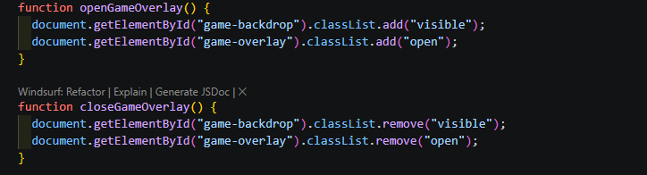

Competentie: realiseert software die netjes en goed leesbaar is.
Ik heb mijn code overzichtelijk opgebouwd door insprongen te gebruiken. Hierdoor blijft mijn code goed leesbaar.
Bewijs: Code met insprongen
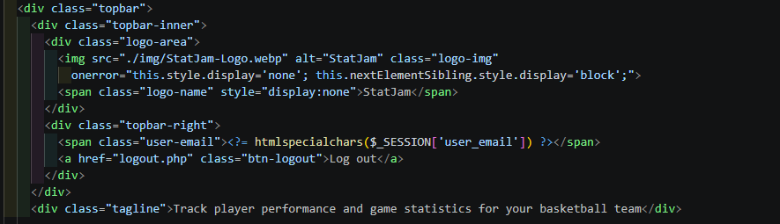

Competentie: realiseert de software nauwgezet conform de eisen uit opdracht en ontwerp.
De applicatie is ontwikkeld volgens het functioneel, grafisch en technisch ontwerp en voldoet aan de gestelde eisen.
Bewijs: Screenshot van ontwerp en screenshot van webapplicatie
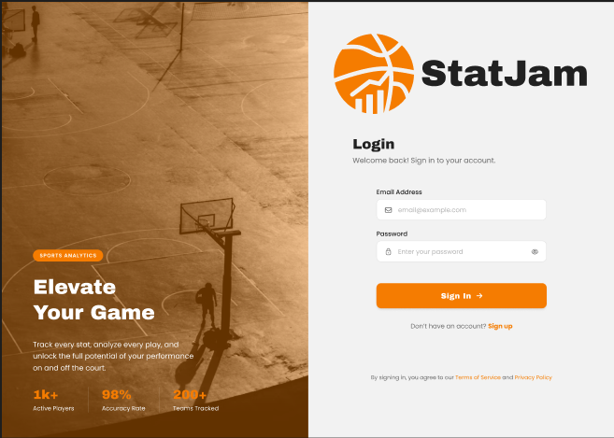
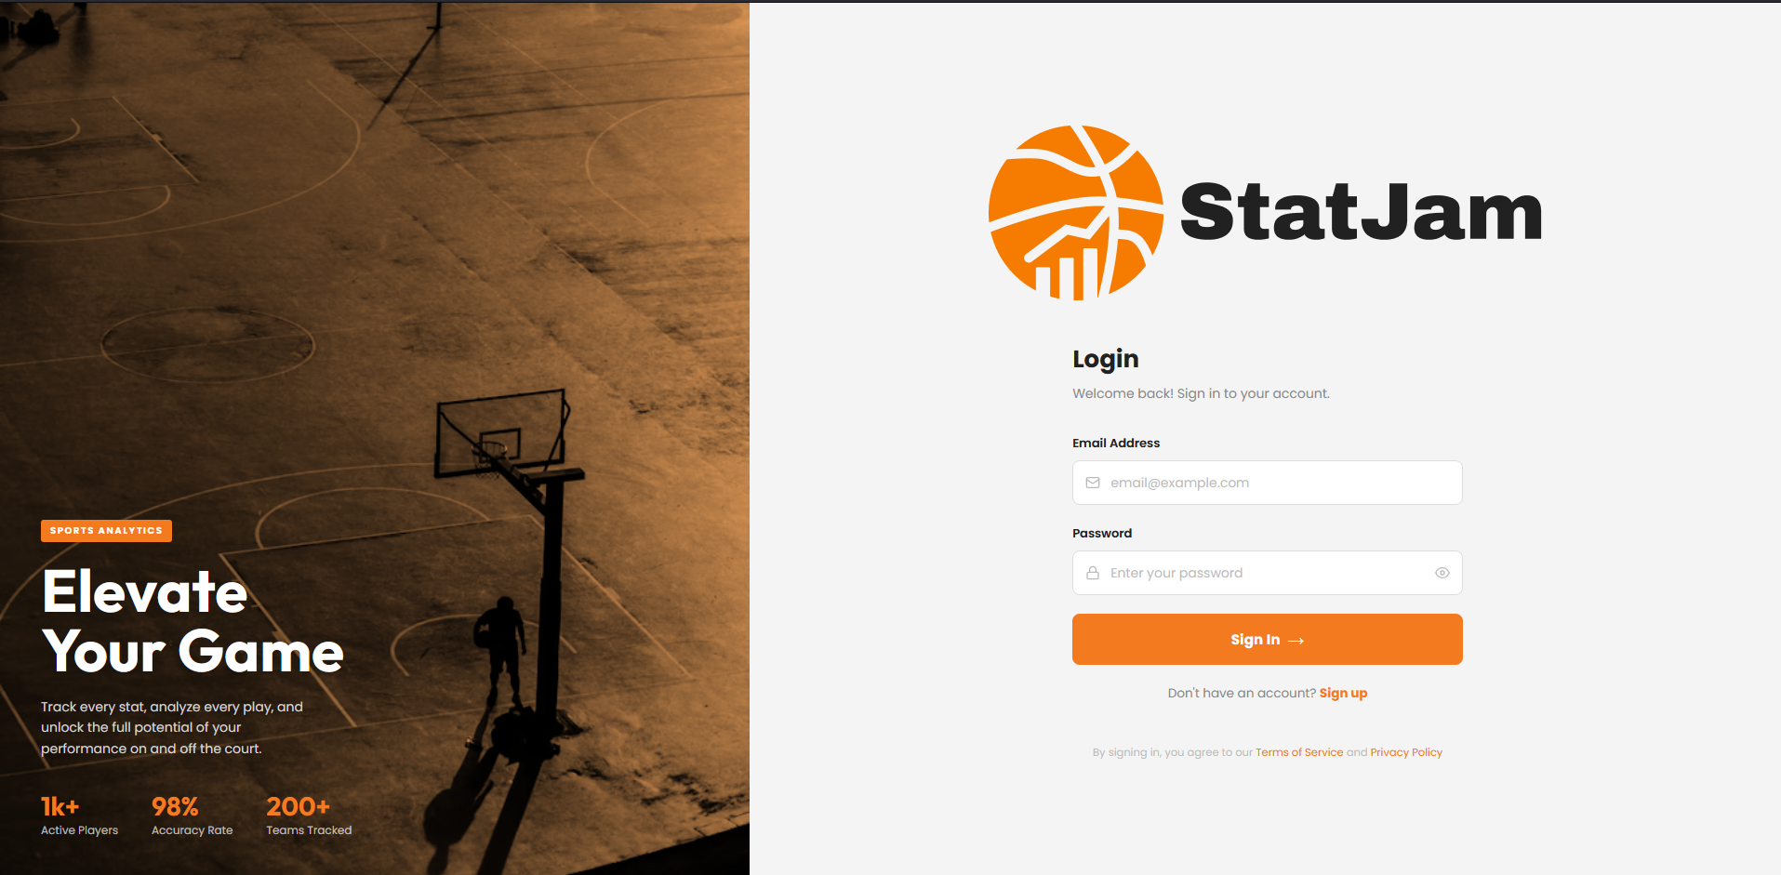

Competentie: presteert onder (tijds)druk en/of in een stressvolle omgeving effectief en productief.
Ik heb het project binnen de gestelde deadline afgerond en taken verdeeld over de beschikbare tijd via planning.
Bewijs: Kanbanbord in Trello
StatJam | Trello

Competentie: werkt in het geval van integratie van assets samen met andere betrokkenen en stemt met hen een heldere taakverdeling af.
Ik heb deze opdracht zelfstandig gewerkt, dus ik hoefde met niemand te overleggen. Hierdoor was het makkelijk om een planning te maken, want er hoefde geen taakverdeling gemaakt te worden.
Bewijs: Kanbanbord in Trello
StatJam | Trello

Werkproces B1-K1-W4 Test software
Competentie: voert snel, correct en adequaat de testactiviteiten uit.
Ik heb de applicatie getest door alle functies te controleren, zoals inloggen, teams, spelers en wedstrijden toevoegen.
Bewijs: Testplan en testrapport
Testplan.docx
Testrapport.docx
Competentie: interpreteert de testresultaten en trekt logische conclusies.
Ik heb de testresultaten bekeken en gecontroleerd of alle functies correct werkten en data goed werd opgeslagen.
Bewijs: Testplan en testrapport
Testplan.docx
Testrapport.docx

Competentie: legt testresultaten en conclusies nauwkeurig, duidelijk en conform bedrijfs- of beroepsstandaarden vast.
Ik heb de testresultaten vastgelegd in een testplan en testrapport volgens een duidelijke en gestructureerde opzet.
Bewijs: Testplan en testrapport
Testplan.docx
Testrapport.docx

Evaluatie

Vakinhoudelijk
Tijdens dit project heb ik meer geleerd over het combineren van frontend en backend. Vooral het werken met AJAX en het dynamisch updaten van de interface zonder refresh was nieuw voor mij. Ik vond het leuk om hiermee te werken en een goed eindresultaat te krijgen.
Ik vond het leuk om een grote applicatie te maken, omdat ik dit nog nooit eerder heb gedaan. Het is een best complete applicatie geworden.
Als ik meer tijd had gehad had ik hem wel meer responsive willen maken. Sommige delen zijn wel responsive, maar de meeste delen niet.

Persoonlijk
Ik vond het aan het begin lastig om echt een begin te maken, omdat het lastig was om te bepalen welk onderdeel als eerste gemaakt moest worden. Ik was begonnen met het dashboard, maar alles daar moest dynamisch geladen worden, dus ik heb toen als oplossing bedacht om het eerst hardcoded erin te zetten en later pas dynamisch te maken.
Ik heb geleerd om een grote applicatie in mijn eentje te maken en vond het ook wel leuk om te doen. Het was leuk om een opdracht te maken die groter was dan normale opdrachten. Hierdoor ben ik ook wel blijer dan normaal met het eindresultaat.

Verklaring

Hierbij verklaar ik dat:
Het door mij gemaakte werk zelf geschreven is en dat ik geen teksten heb overgenomen uit andere stageverslagen, scripties, overige geschriften en literatuur zonder de bron te hebben vermeld.
De inhoud van dit verslag komt, voor wat betreft de feiten en de verrichte werkzaamheden, geheel overeen met de werkelijkheid.
De beschreven door mij uitgevoerde werkzaamheden zijn daadwerkelijk door mij verricht.

